Prática: Docker Compose
Trio: Caio Acayaba, Gustavo Cardoso, Marcio Julião

- Subir imagem personalizada do projeto no DockerHub
Criar repositório:
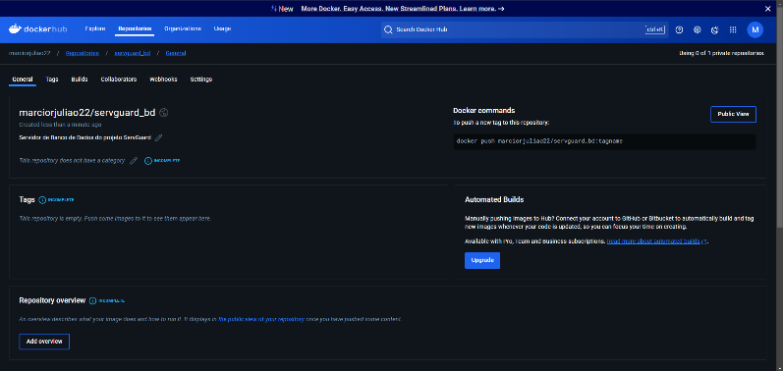
Criar imagens:
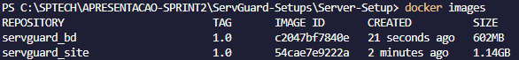
Subir imagens no repositório: site/bd
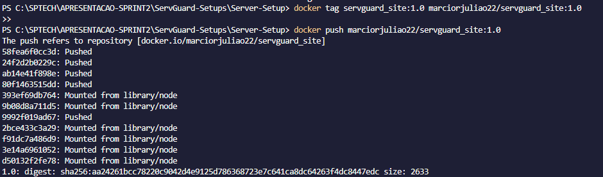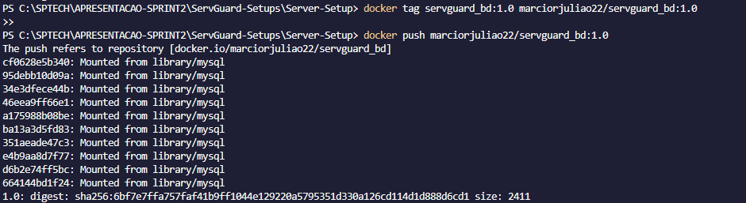
Resultado: site/db
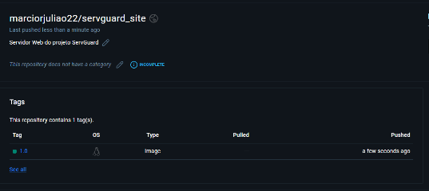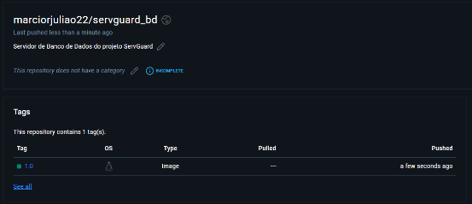

- Criar script docker-compose.yml:
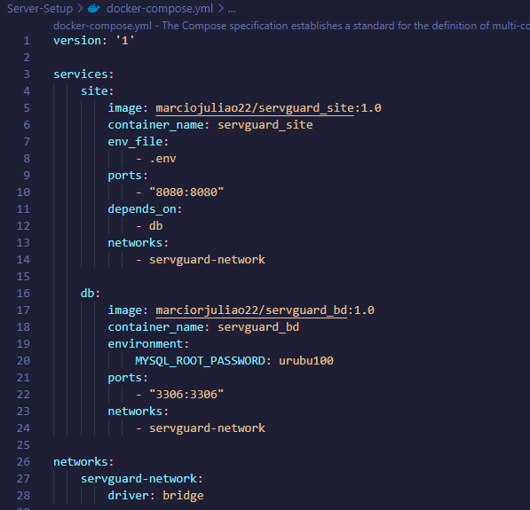

- Instalando e executando o docker-compose no ShellScript:
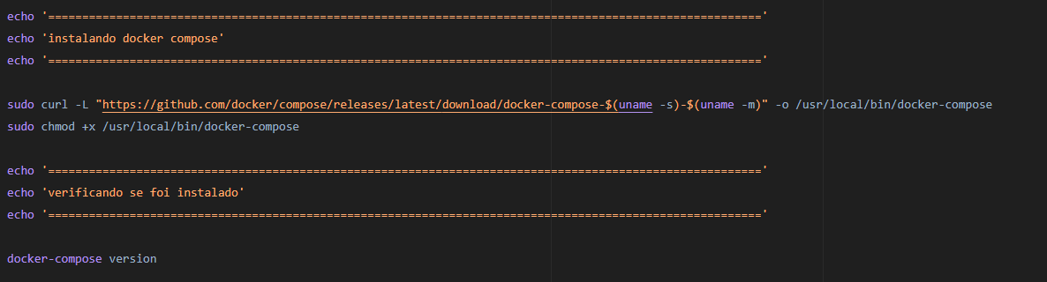
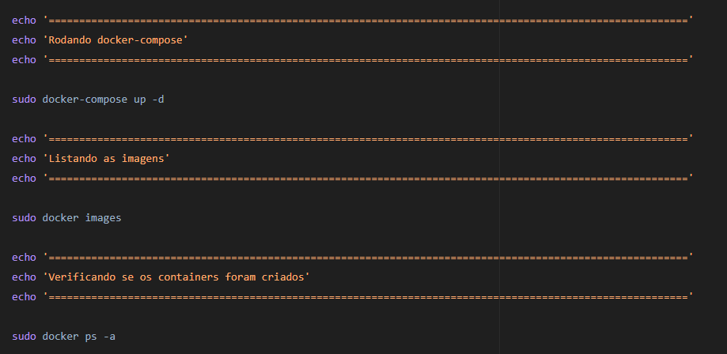

- Saída do ShellScript, podemos observar a listagem de imagens e containers:
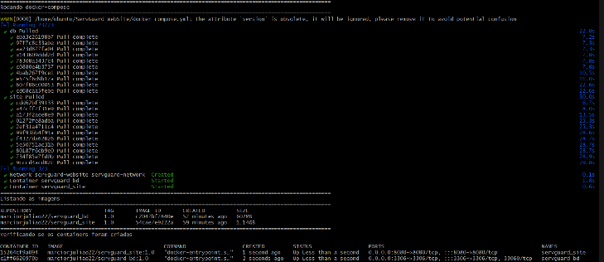
- Com tudo executado corretamente, a aplicação vai estar disponível:
